**Tutorial: Solicitação de Licença Fretamento Contínuo.**

**Sistema: Portal de Sistemas da AGR.**

**Perfil: Usuário Externo da AGR.**

A emissão de Licenças de Viagem poderá ser feita através do Portal de Sistemas da AGR. A seguir veja os passos para emissão.

1. Após entrar com seu login e senha, acesse o Módulo “Licenças de Viagens”.

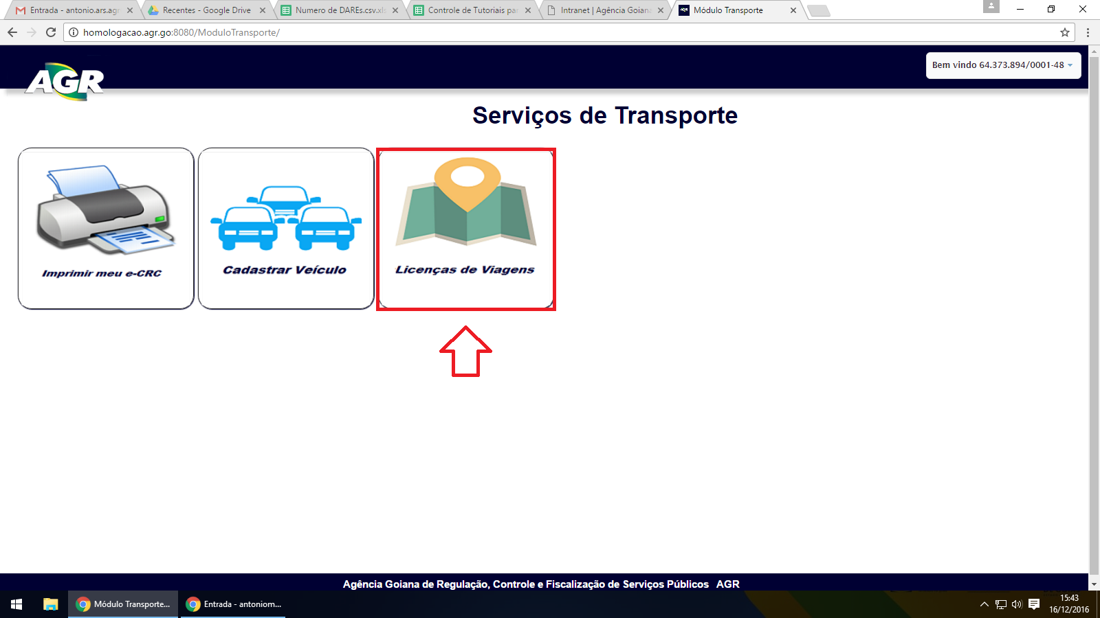

1. Clique em “+ Solicitar Nova Licença”.

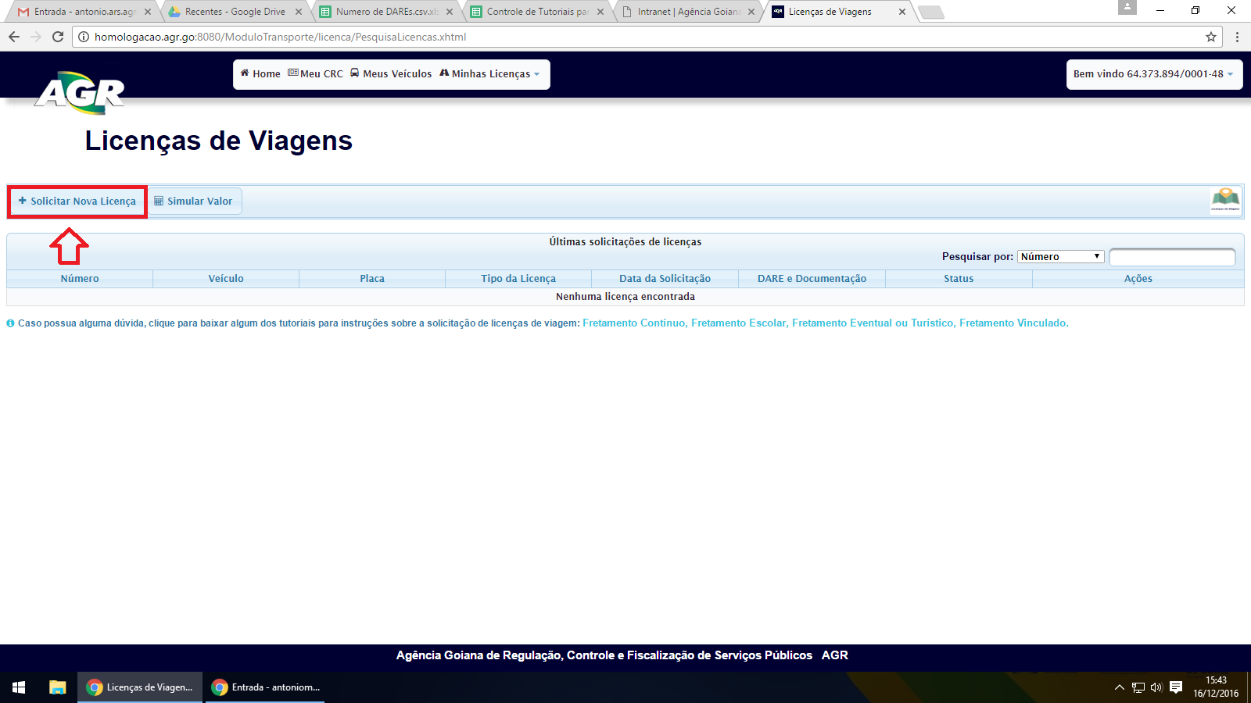

1. Clique no campo “Placa” e selecione a placa do veículo que receberá a licença. Ao selecionar a placa, o sistema preenche automaticamente os campos com os dados da empresa e do veículo. Marque a atividade da licença, neste caso Serviço Fretamento Contínuo. Em seguida clique em “Adicionar Motorista”.

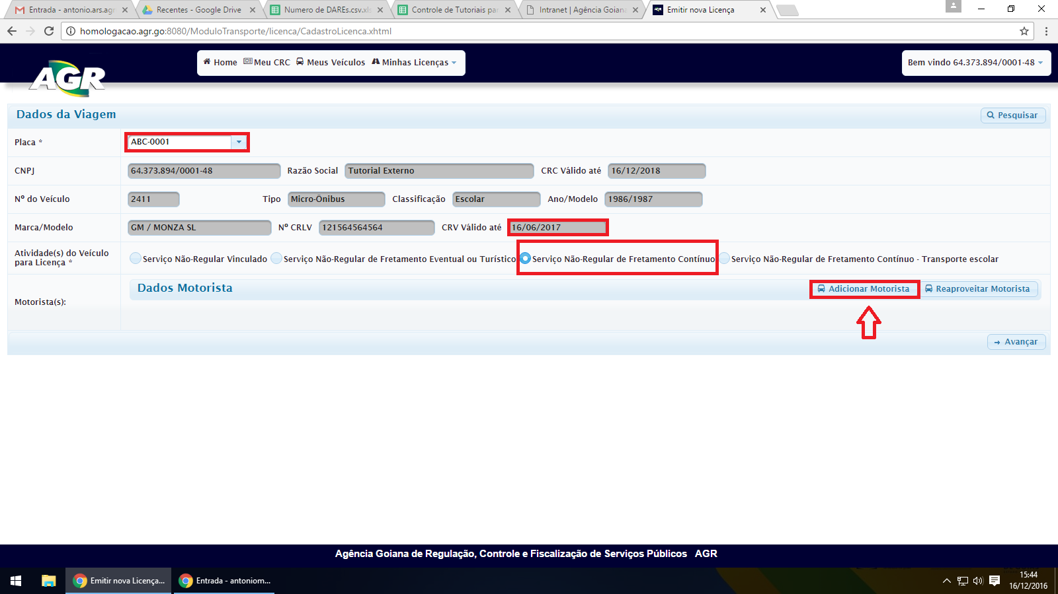

1. 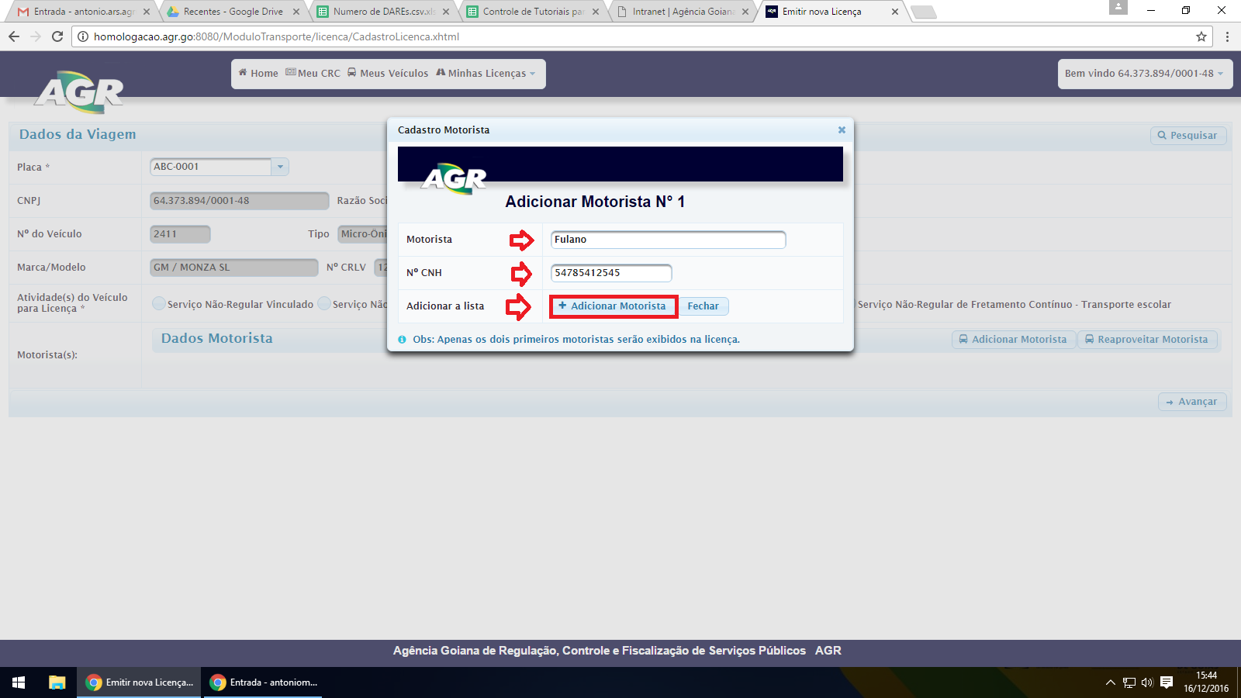Digite nome e número da CNH do motorista, clique em “Adicionar Motorista”.
2. 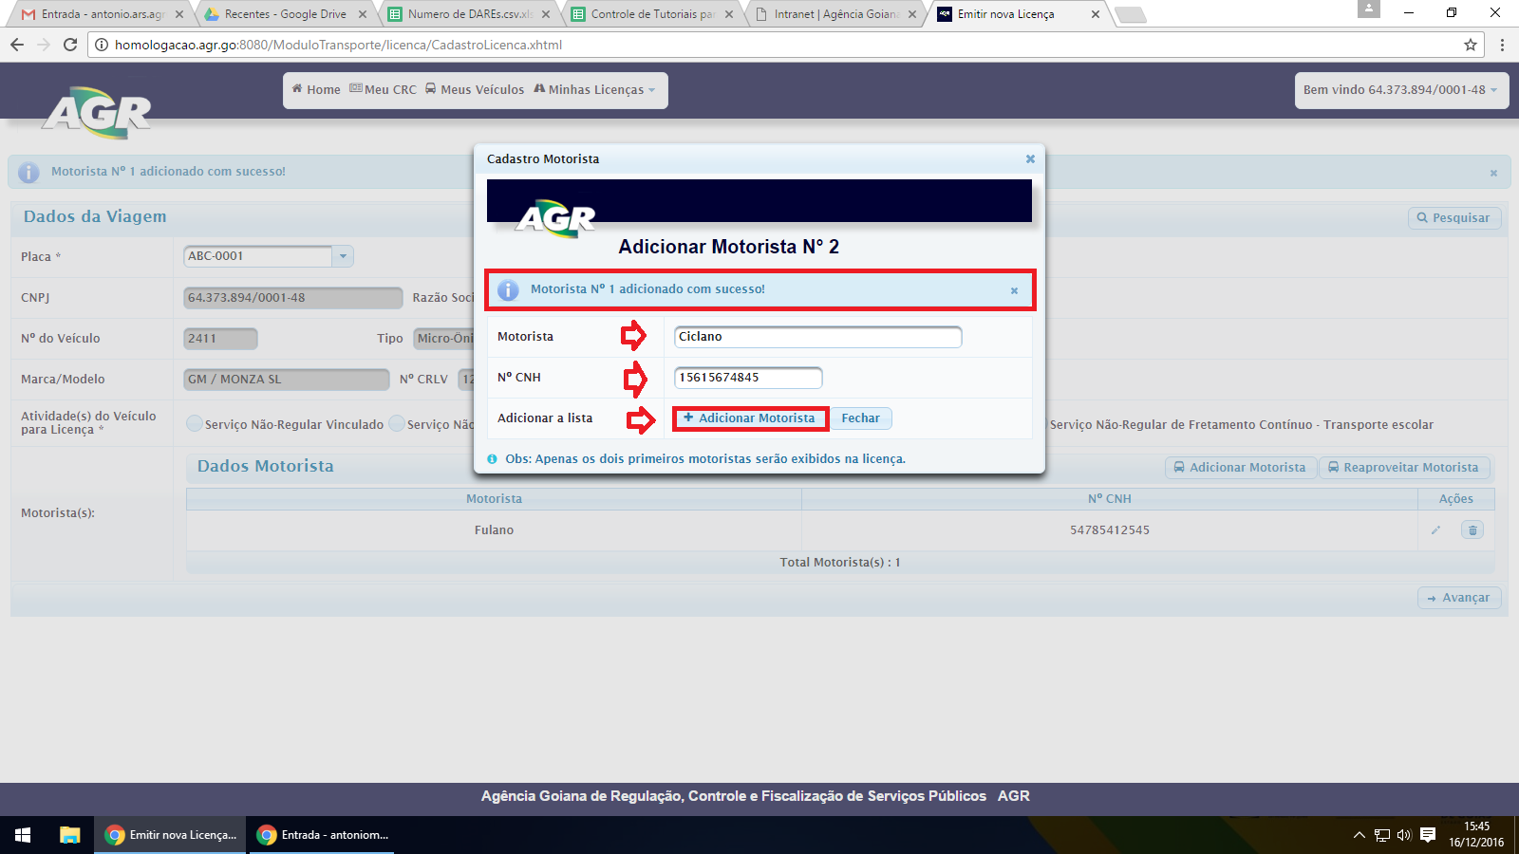A modal será aberta novamente com a mensagem “Motorista N°1 adicionado com sucesso” e os campos para preenchimento, caso haja mais de 1 motorista, no exemplo foi adicionado 2 motoristas, quando não quiser adicionar mais nenhum, basta clicar em “Fechar”.
3. 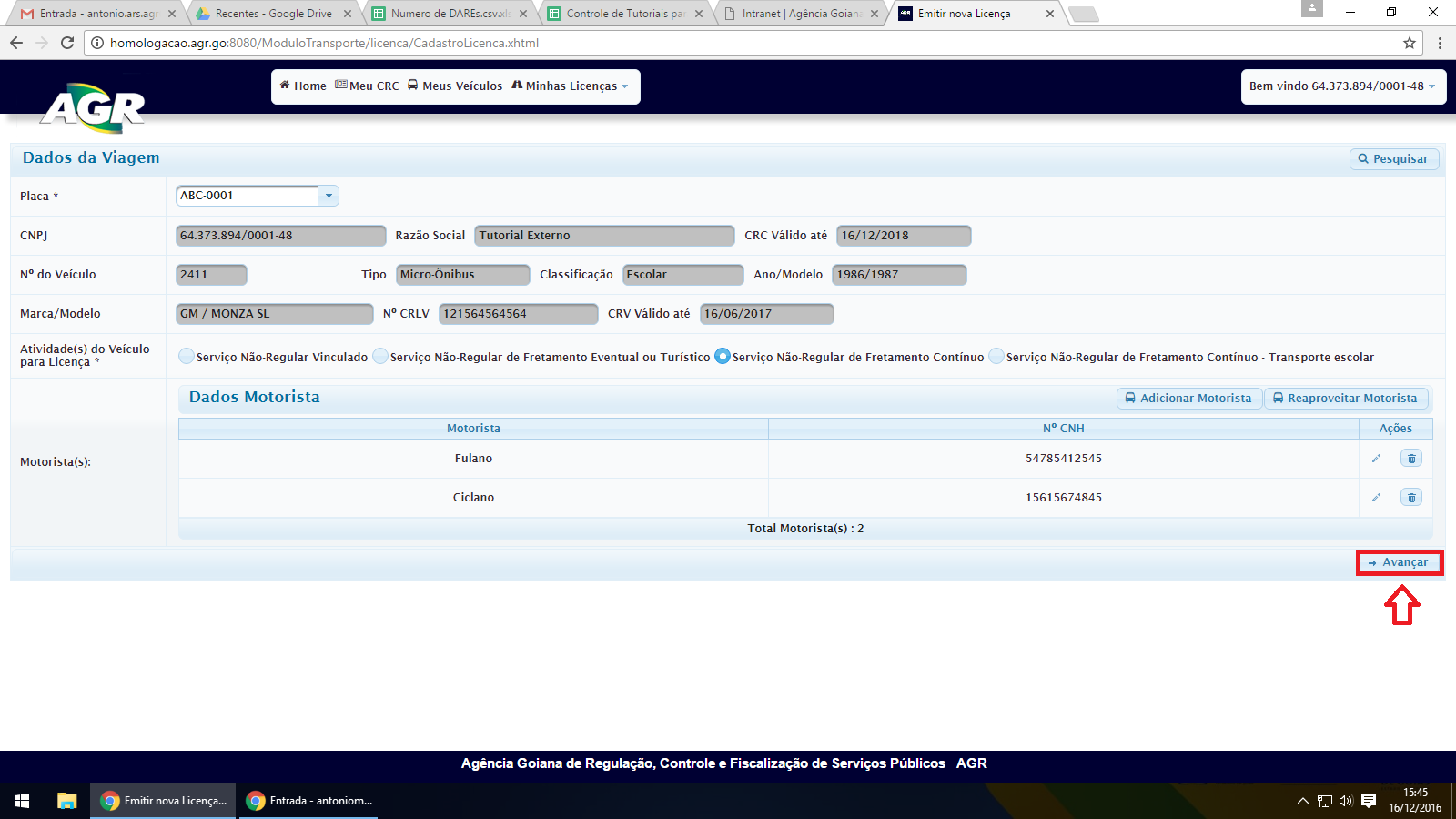Após ter adicionado dados do motorista, clique em “Avançar”.
4. 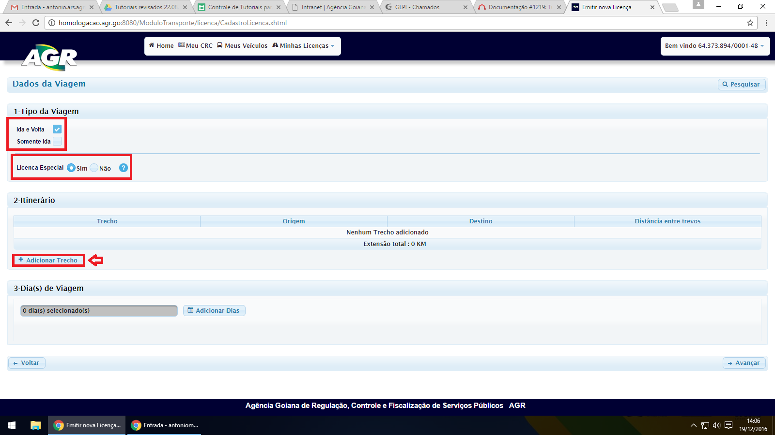Nessa tela você marcará se a viagem é apenas Ida ou Ida e Volta, se é uma licença especial (Licenças Especiais são conhecidas como municipios alocados) e irá clicar em “+ Adicionar Trecho”.
5. Escolha o local de origem e local de destino, ao começar digitar os nomes das cidades o sistema lista os trechos possíveis abaixo. Selecione as cidade de origem e destino e clique em “+ Adicionar”.

Observação: Caso o trecho a ser escolhido não estiver cadastrado, solicitar a inclusão pelo email: [portalcadastro@agr.go.gov.br](mailto:portalcadastro@agr.go.gov.br). Aguarde até ser incluído pela AGR.

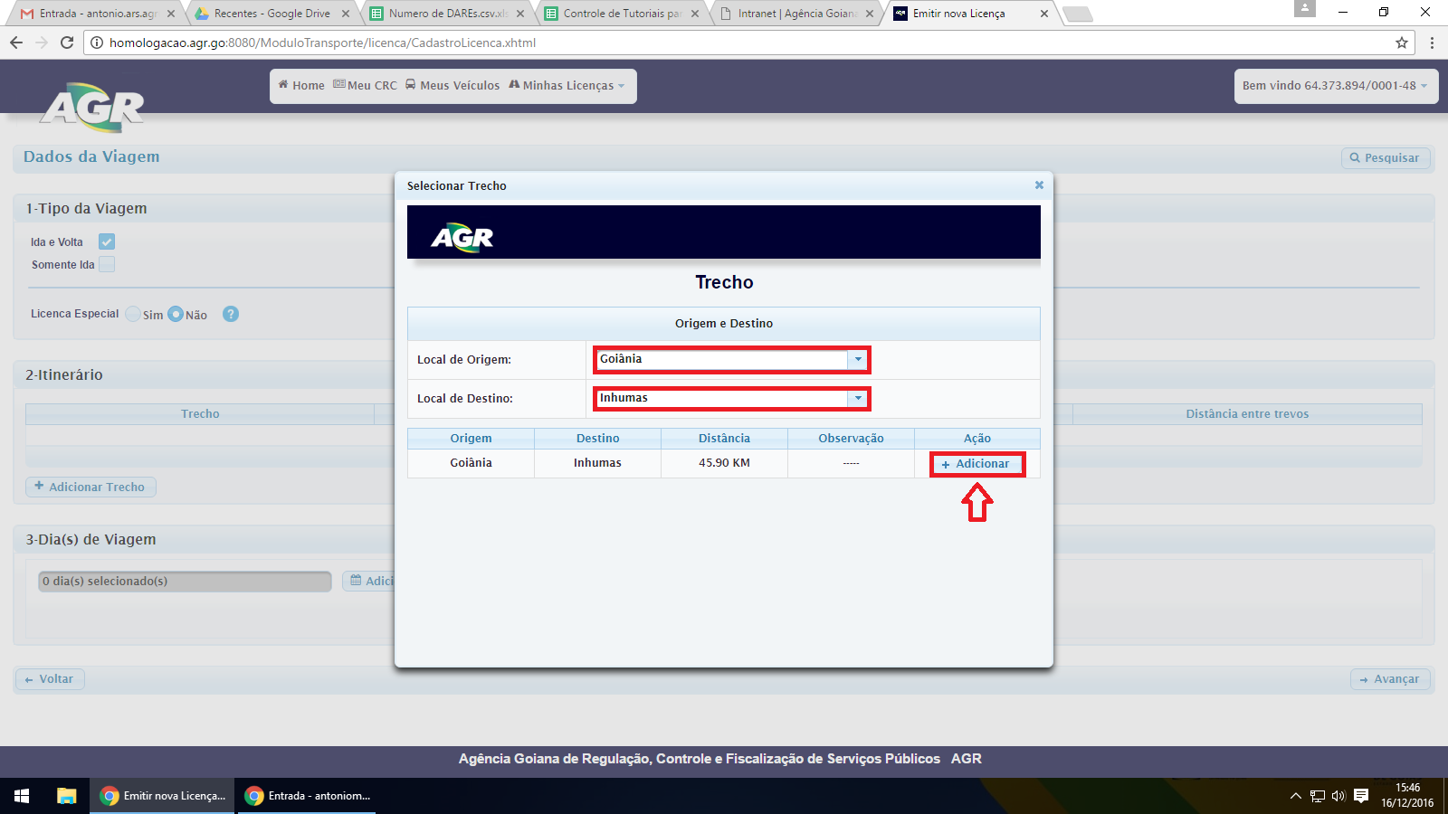

1. 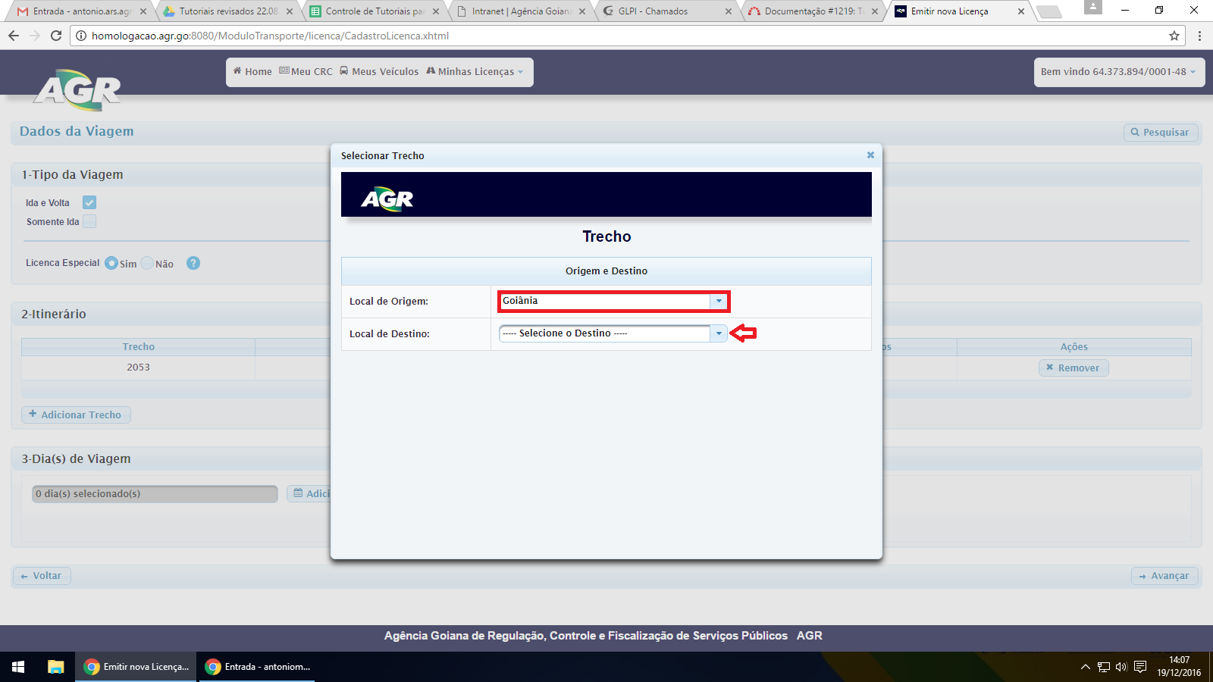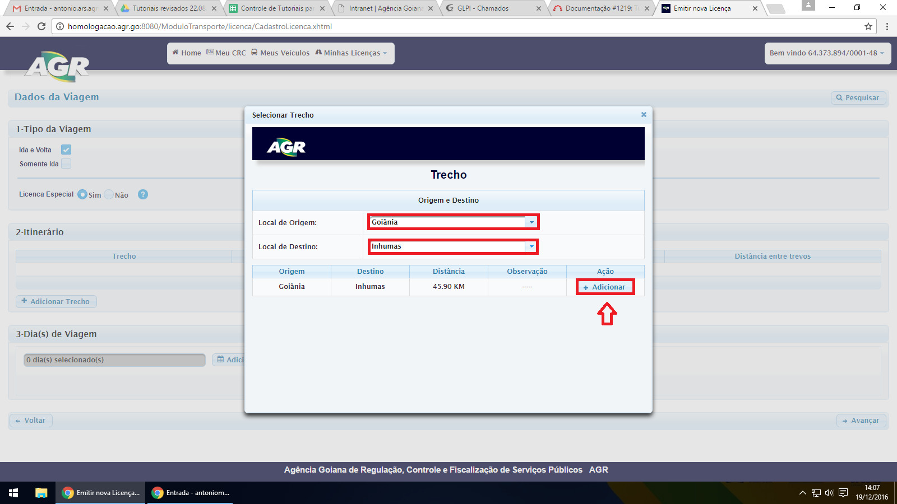No caso de Licença Especial, a modal será aberta novamente só que com o trecho de origem travado, faltando apenas completar com cada destino.
2. Próximo passo, escolha os dias da viagem. Clique em “Adicionar Dias”.

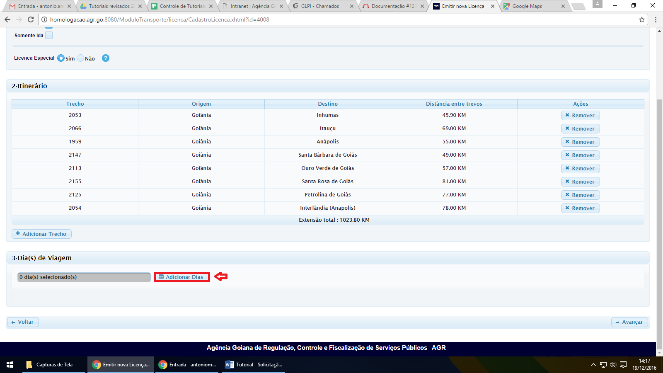

1. 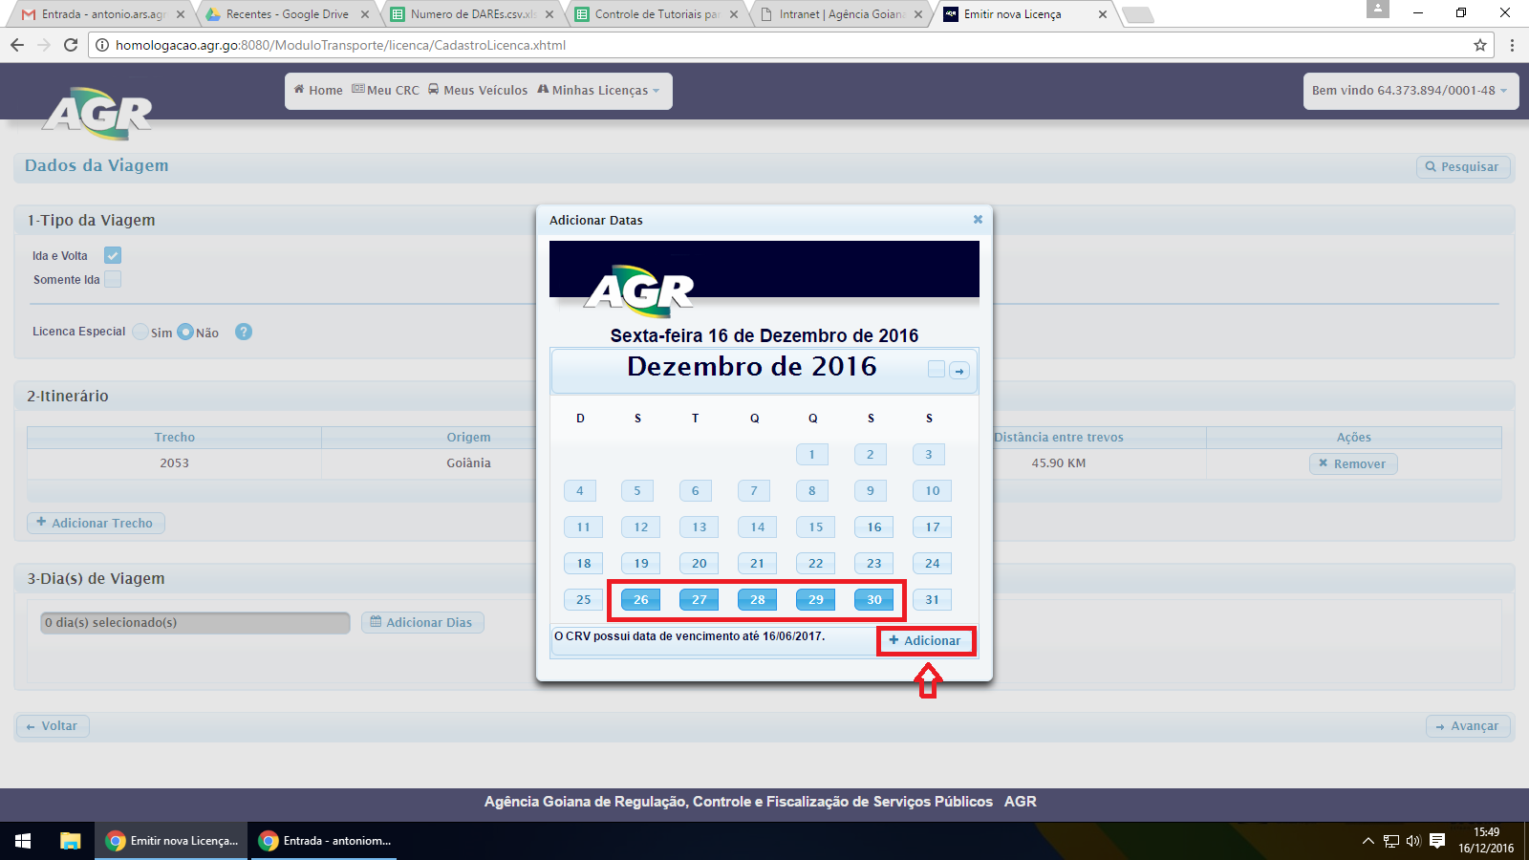O sistema abrirá um calendário onde deverá ser marcado os dias que deseja para a licença. No exemplo abaixo, foi escolhido do dia 26 ao dia 30 de dezembro, clique em “Adicionar”. Observação: Conforme a legislação, o número mínimo de dias para Licença de Fretamento Contínuo é de 30 dias.
2. 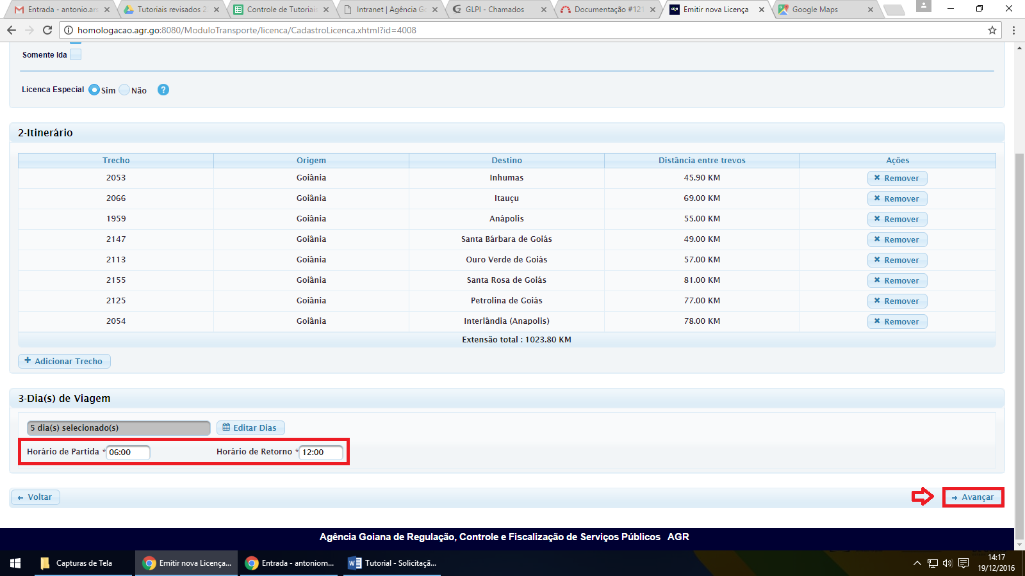Preencha o horário de partida e de retorno e clique em “Avançar”
3. Preencha os demais dados da licença como: Nota Fiscal (se houver), o Tipo de Pessoa (contratante), Nome e CPF do contratante. Observação: A NF-e (Nota Fiscal Eletrônica) será exigida a partir de janeiro/2017. Após preencher essas informações clique em “Adicionar Passageiros”.

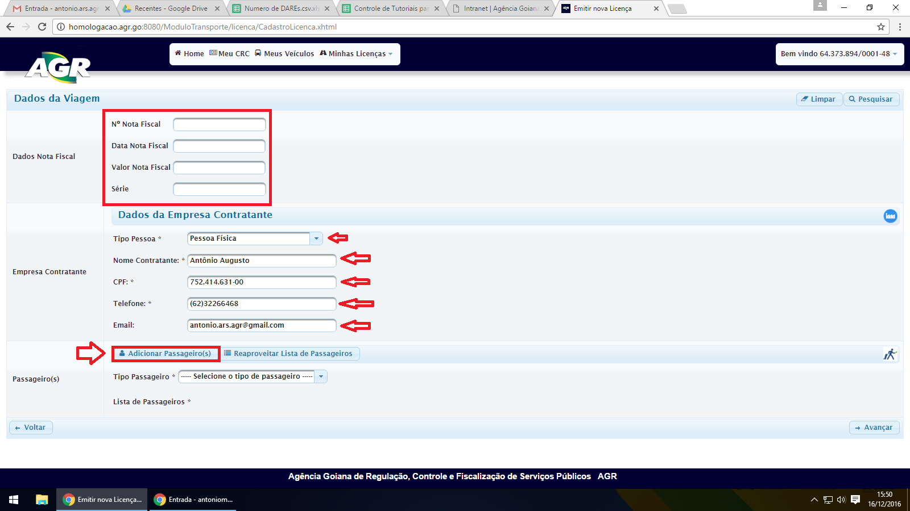

1. Próximo passo é a adição de passageiros. Clique em “Adicionar Passageiros” para preencher a lista de passageiros. O número de passageiros na lista poderá 01 ou vários passageiros.

Observação: O sistema exige que seja adicionado, no mínimo, 01 passageiro. A lista completa de passageiros digitalizada poderá ser anexada junto com a documentação nos próximos passos.

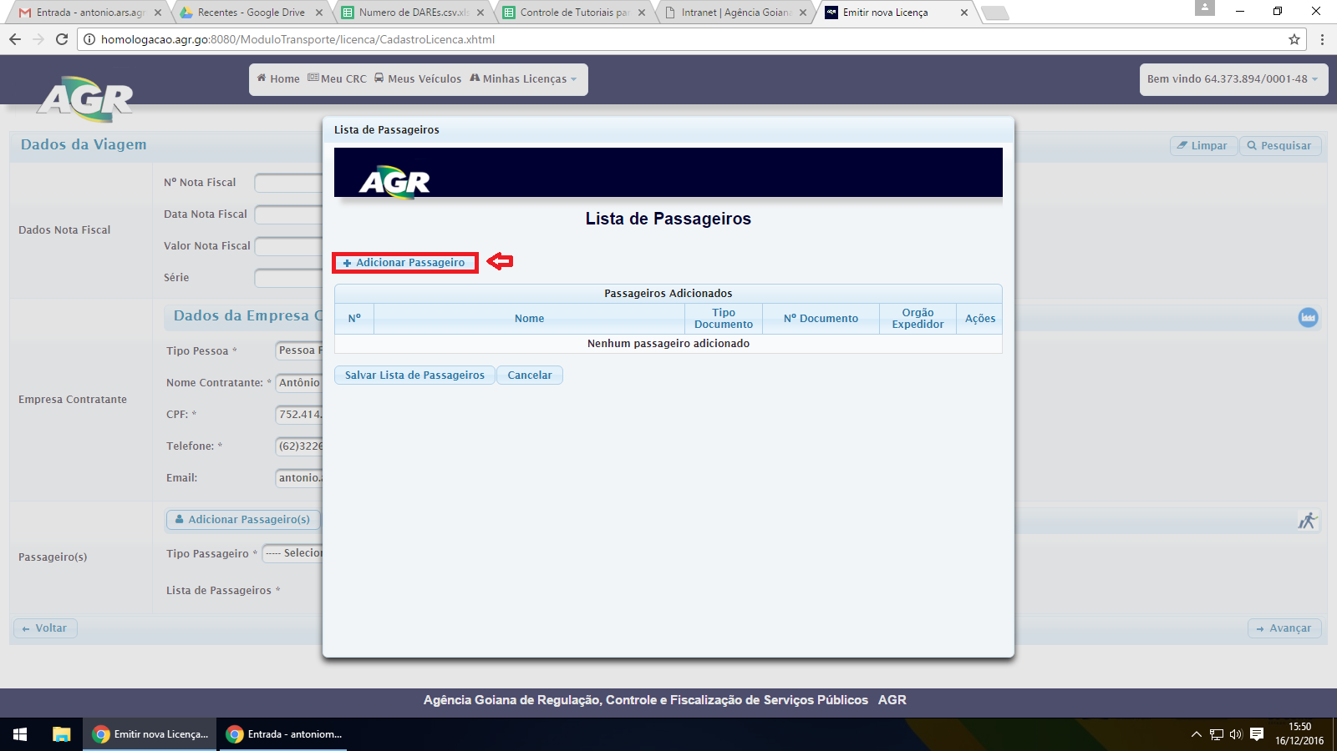

1. Na próxima tela, clique novamente em “Adicionar passageiros”. O sistema abrirá uma tela de cadastro de passageiros. Digite o nome, RG, orgão expedidor e a UF. Em seguida, clique em “Adicionar”. A modal será aberta novamente, portanto, se houver mais passageiros, repita o processo de preencher os dados e clicar em “Adicionar”, no exemplo foram cadastrados 3 passageiros. Se não houver mais passageiros, feche a modal pequena no “X” e clique em “Salvar Lista de Passageiros”.

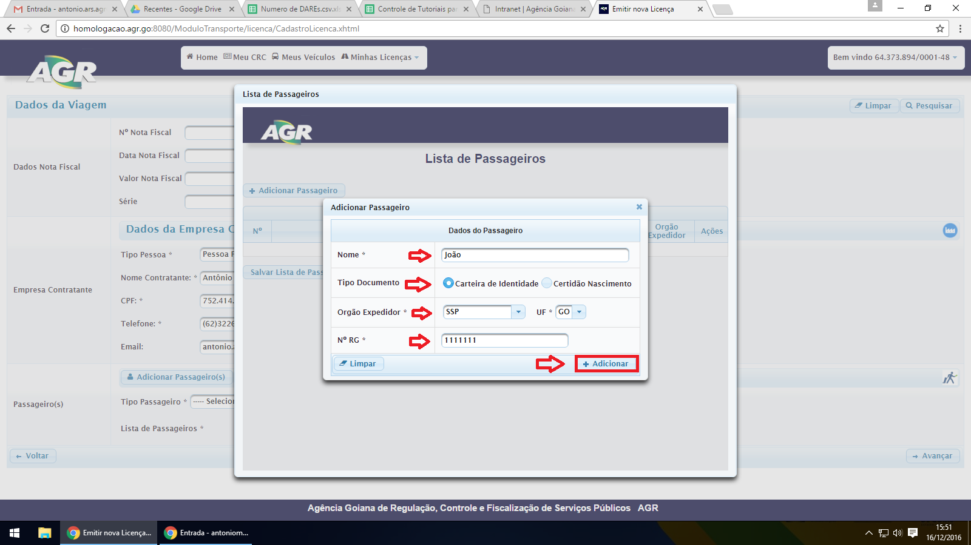

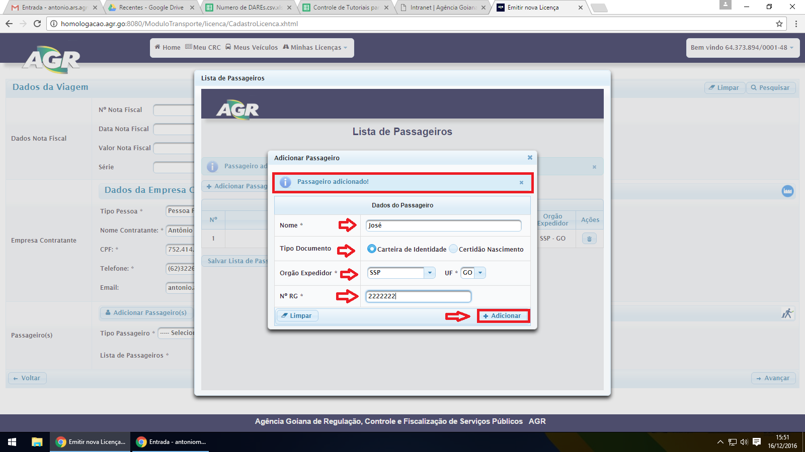

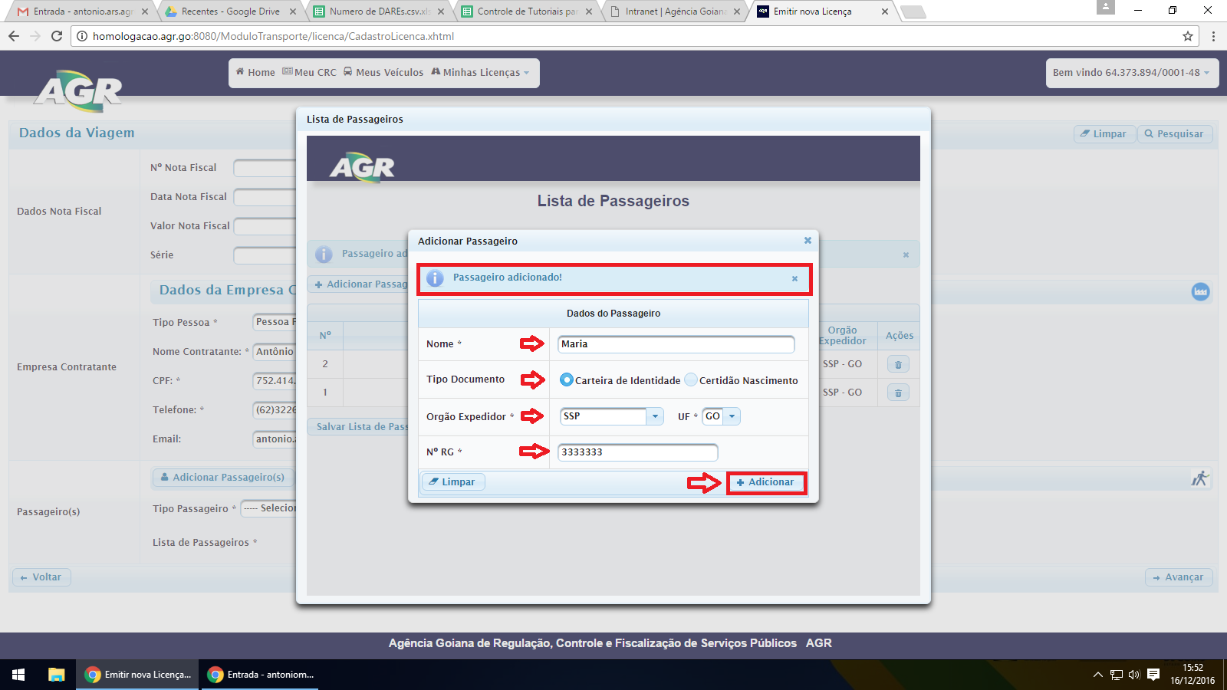

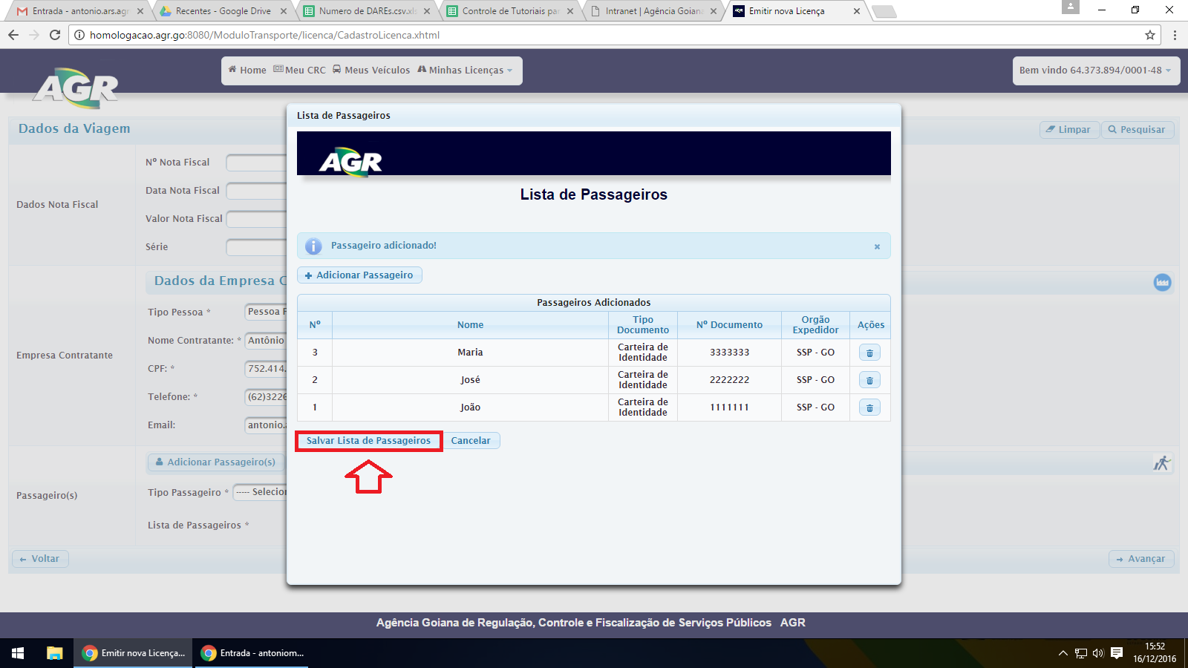

1. Escolha o tipo de passageiro clique em “Avançar”.

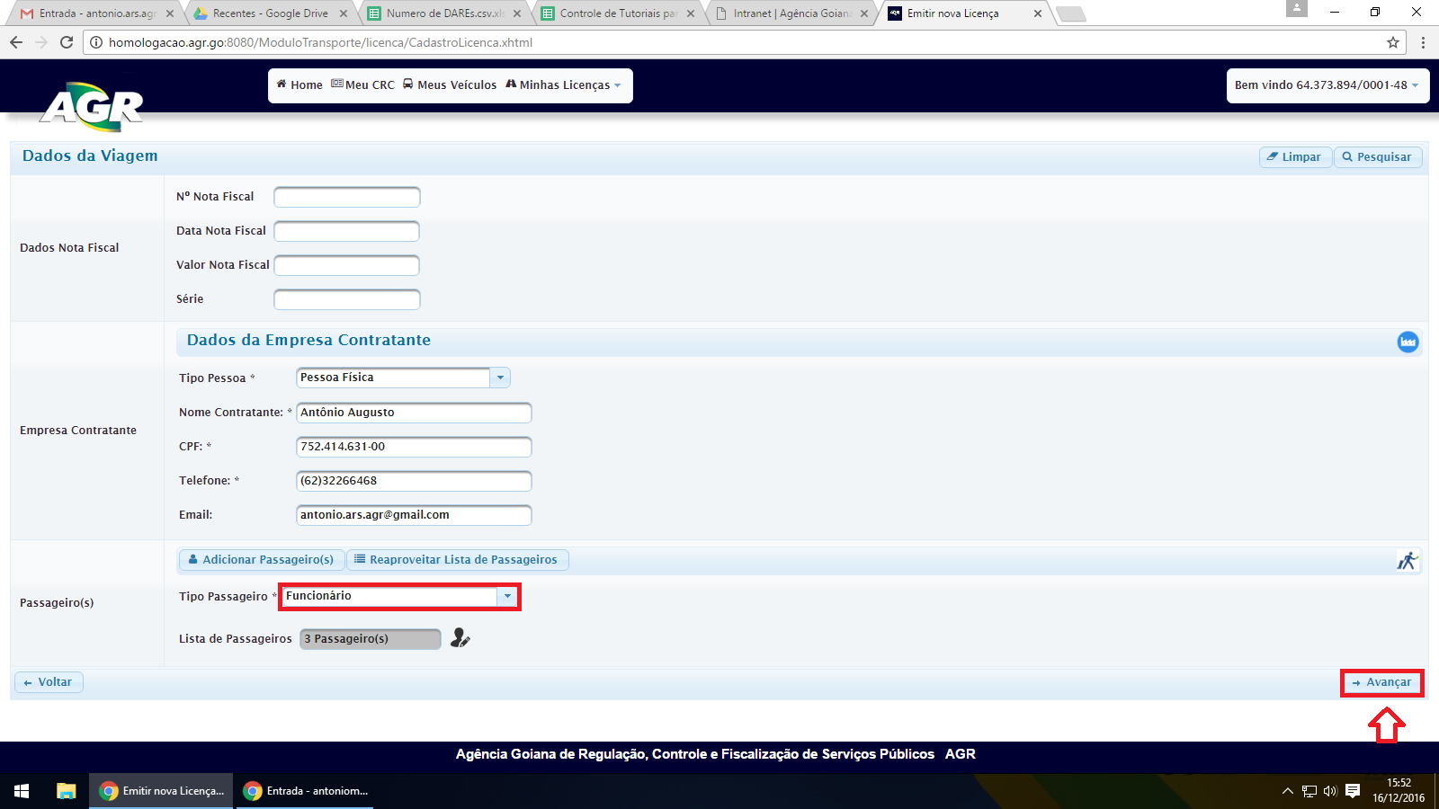

1. O sistema apresentará na tela os dados da licença e o valor do DARE. Clique em “Confirmar Solicitação”. **Atenção para a observação na parte inferior da tela**

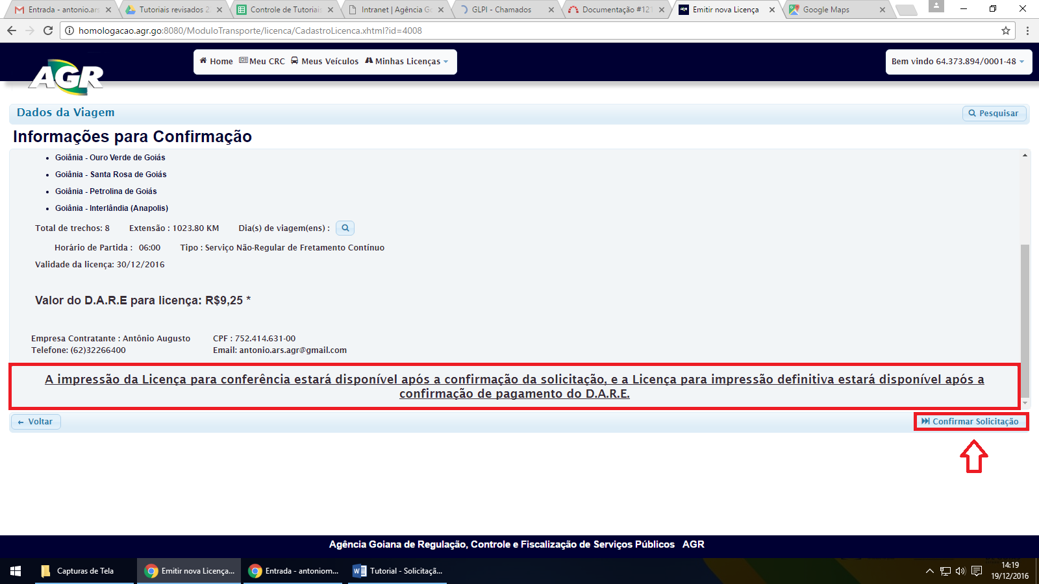

1. 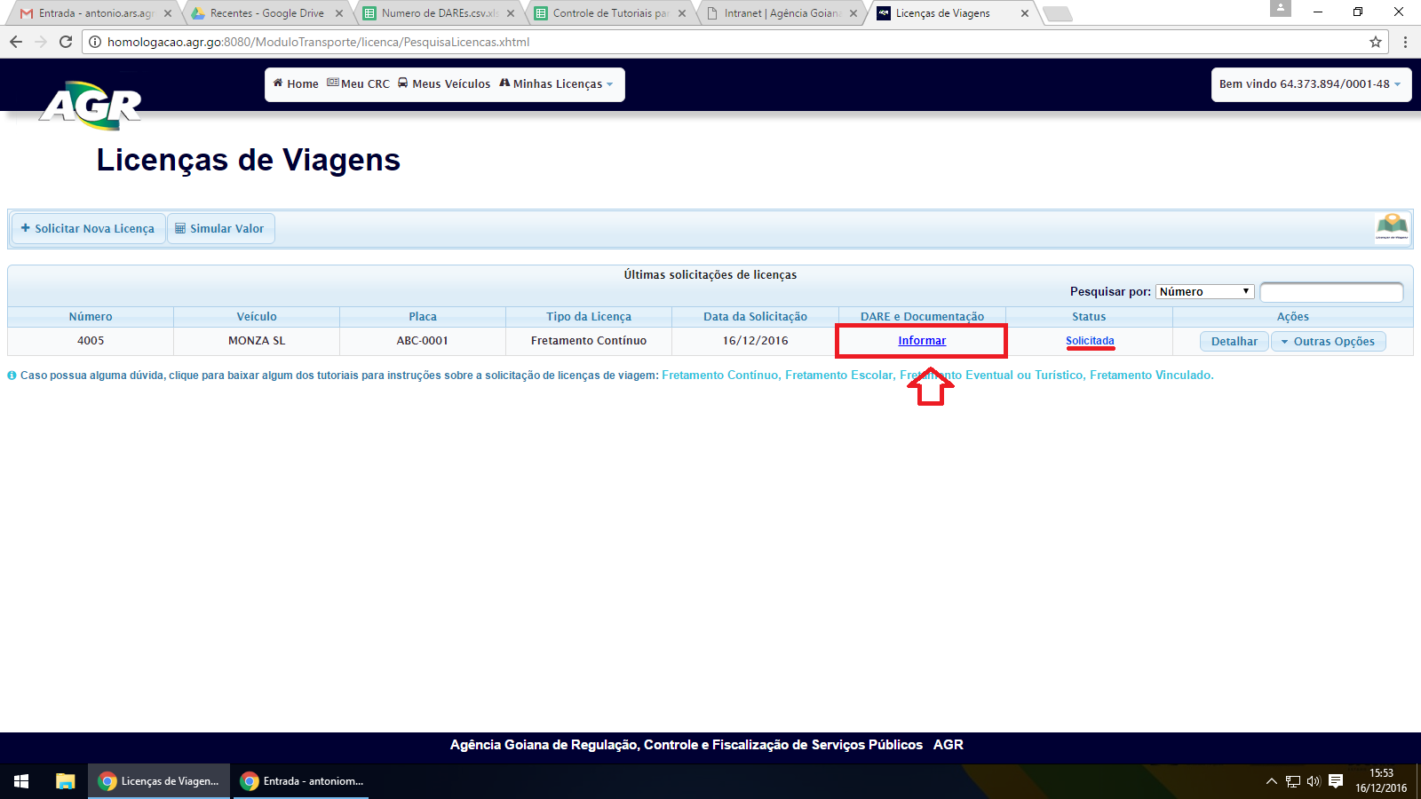Ao confirmar o sistema abrirá no menu de licenças da empresa, a licença estará com o status “Solicitada”, quer dizer que está aguardando o envio do contrato de prestação de serviço. Clique em “Informar” para enviar o documento para o sistema.
2. 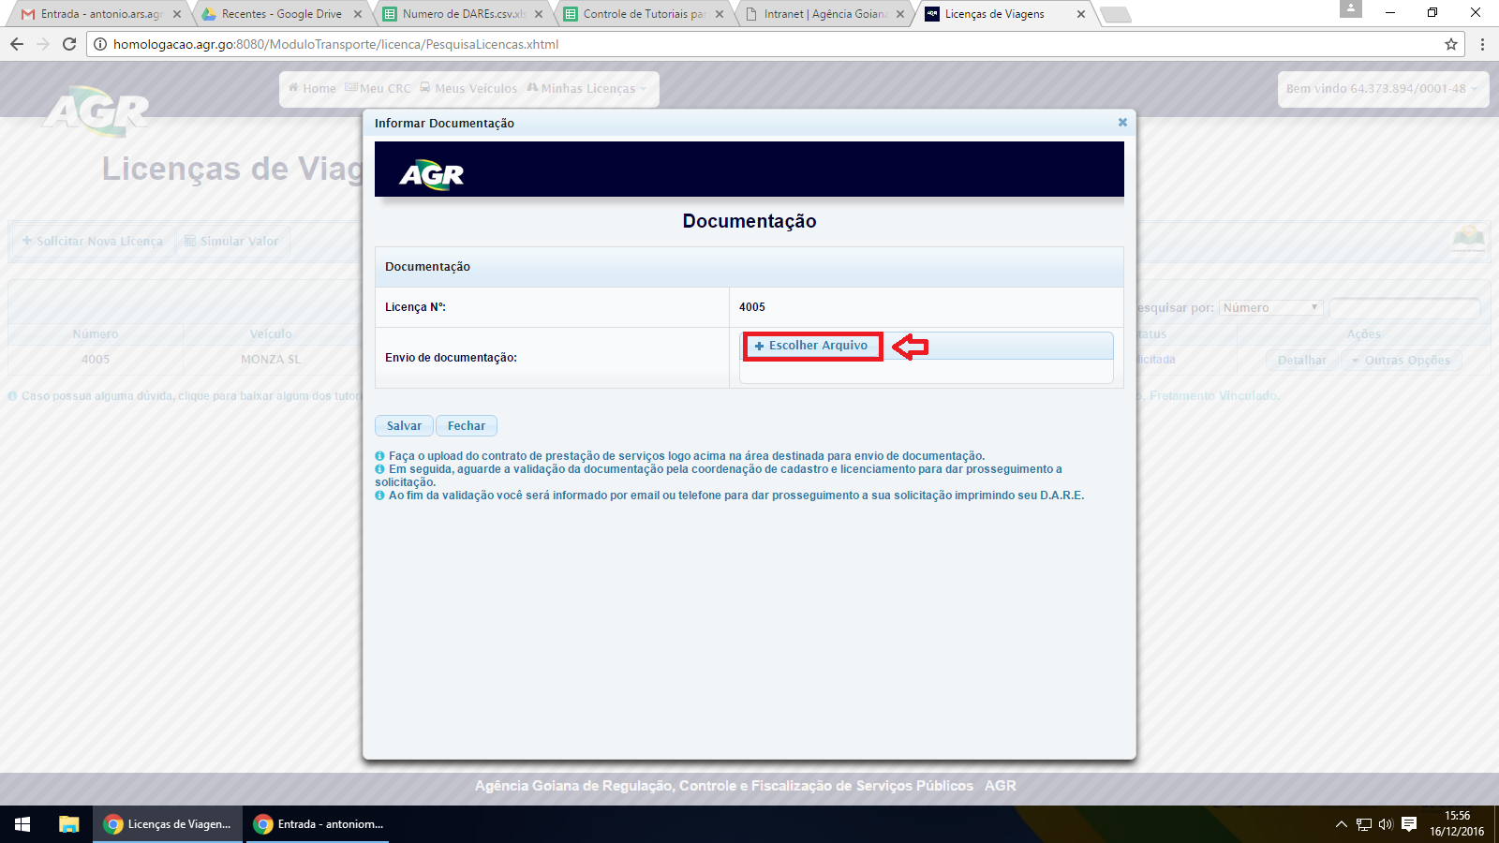Clique em “+ Escolher Arquivo” para selecionar o documento escaneado dentro do seu computador.
3. 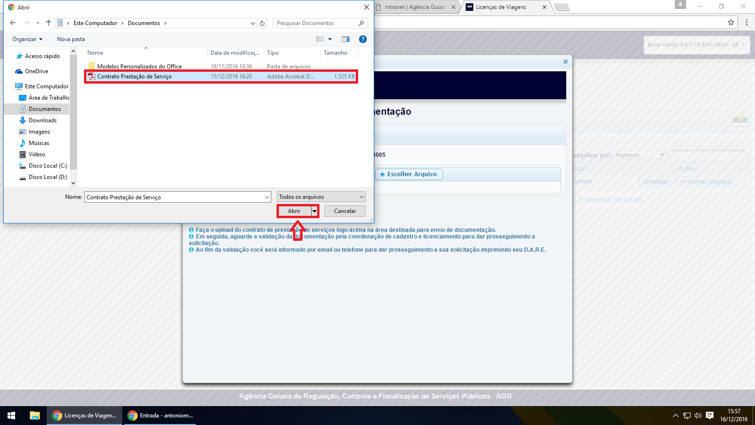Selecione o documento e clique em “Abrir”.
4. 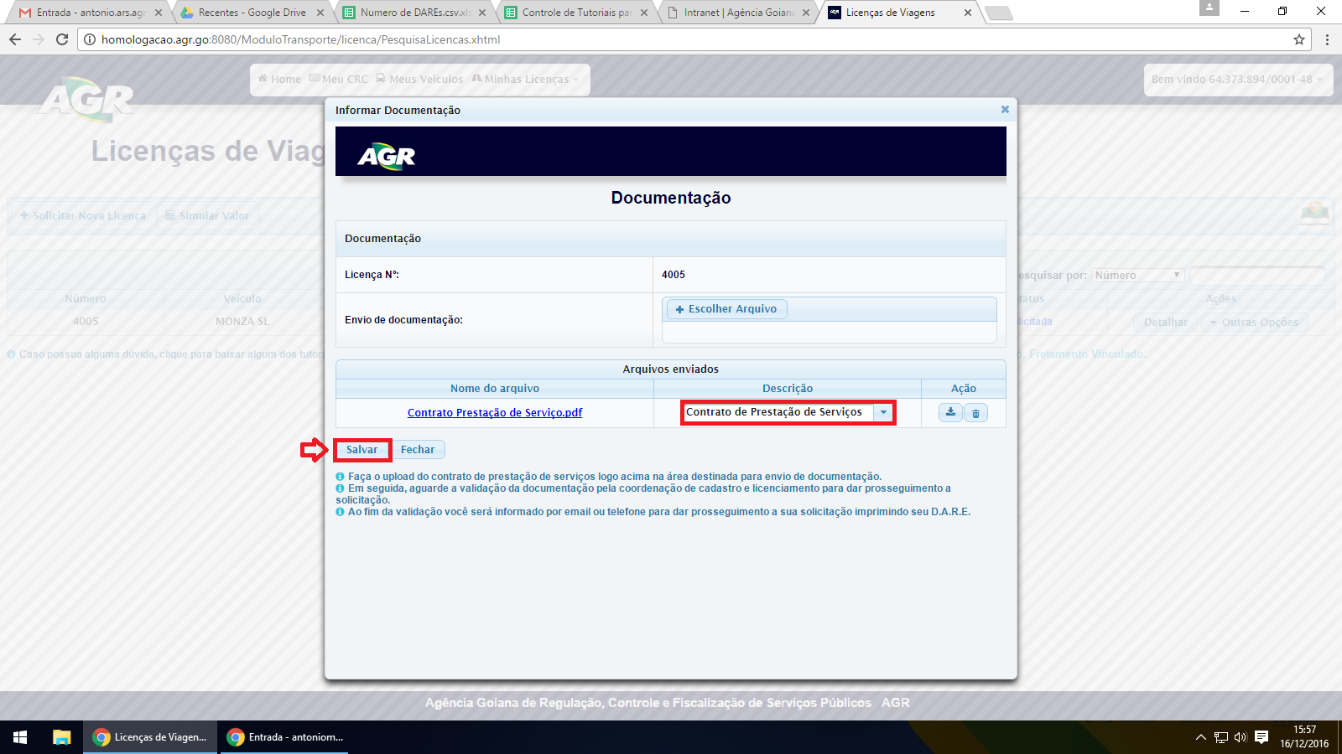Selecione o tipo do documento e clique em “Salvar”.
5. 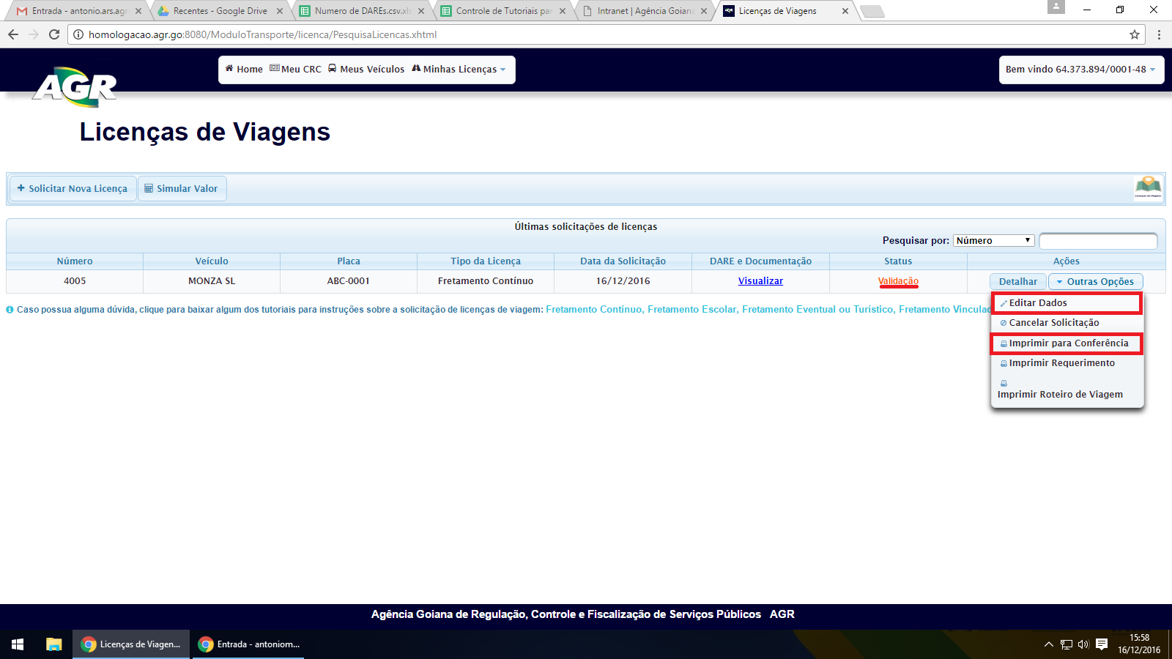A Licença mudará o status para “Validação”, até esse momento é possível editar todos os dados da licença clicando em Outras Opções > Editar Dados e imprimir uma licença para conferência indo em Outras Opções > Licença para Conferência. A sua parte por enquanto acabou, agora é necessário esperar a AGR validar a licença e alterar o status para “Validada”.
6. Ao ter sua licença “Validada”, o botão “Editar Dados” continuará habilitado, mas só poderá ser alterado os dados que não interferem no valor D.A.R.E e será liberado o botão de impressão de D.A.R.E, clique nele e imprima-o. Depois volte na licença e clique em “Informar”.



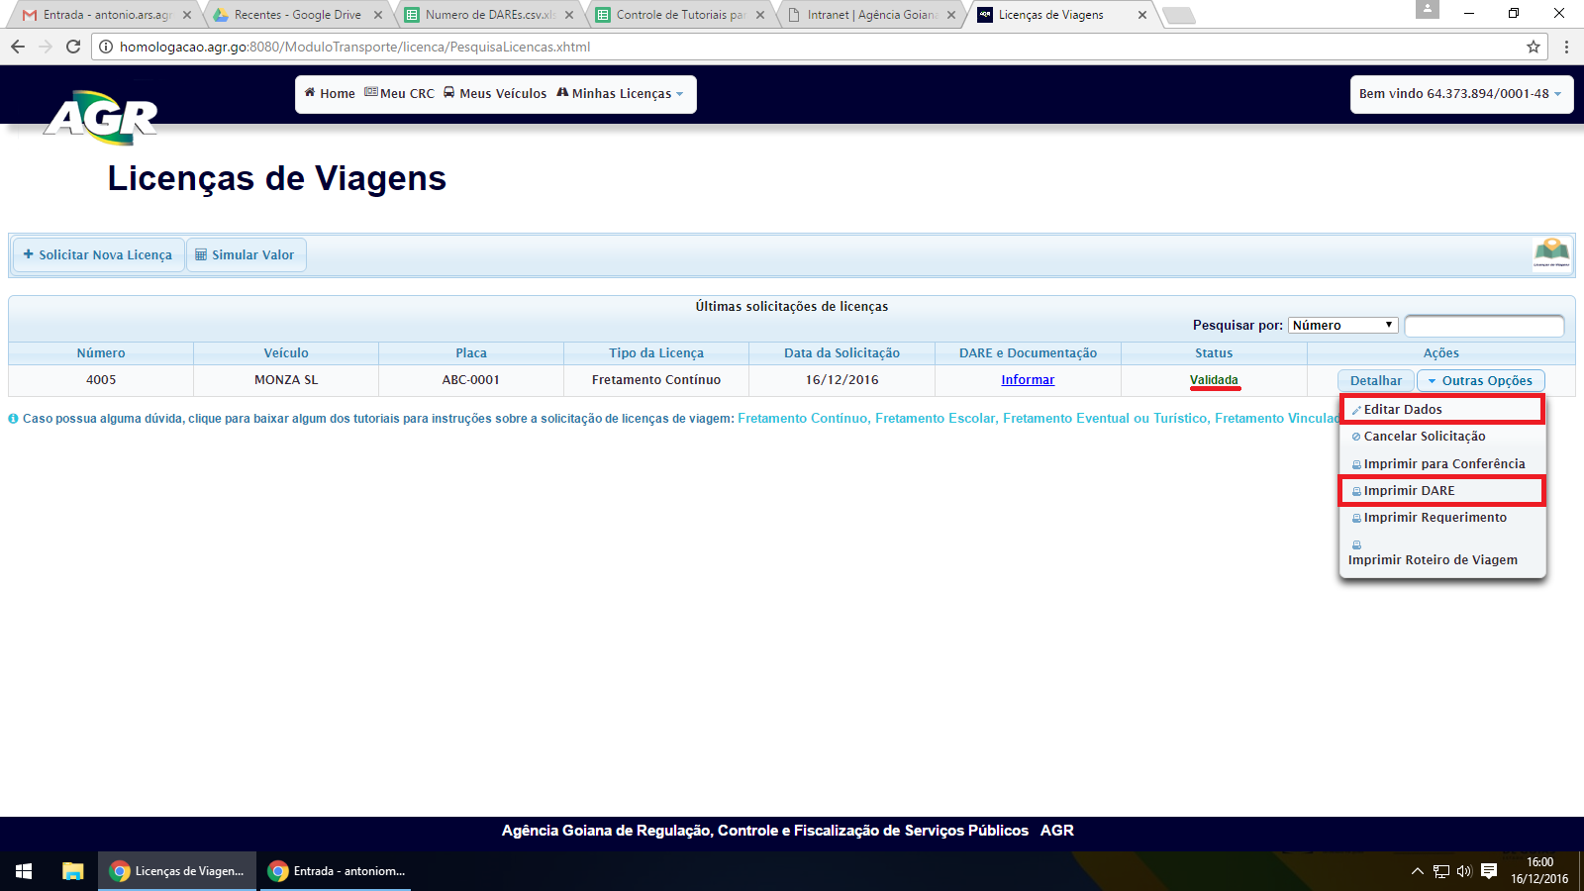

1. Digite o número do D.A.R.E, clique fora do campo para o sistema validar esse D.A.R.E e após clique em “Salvar”.

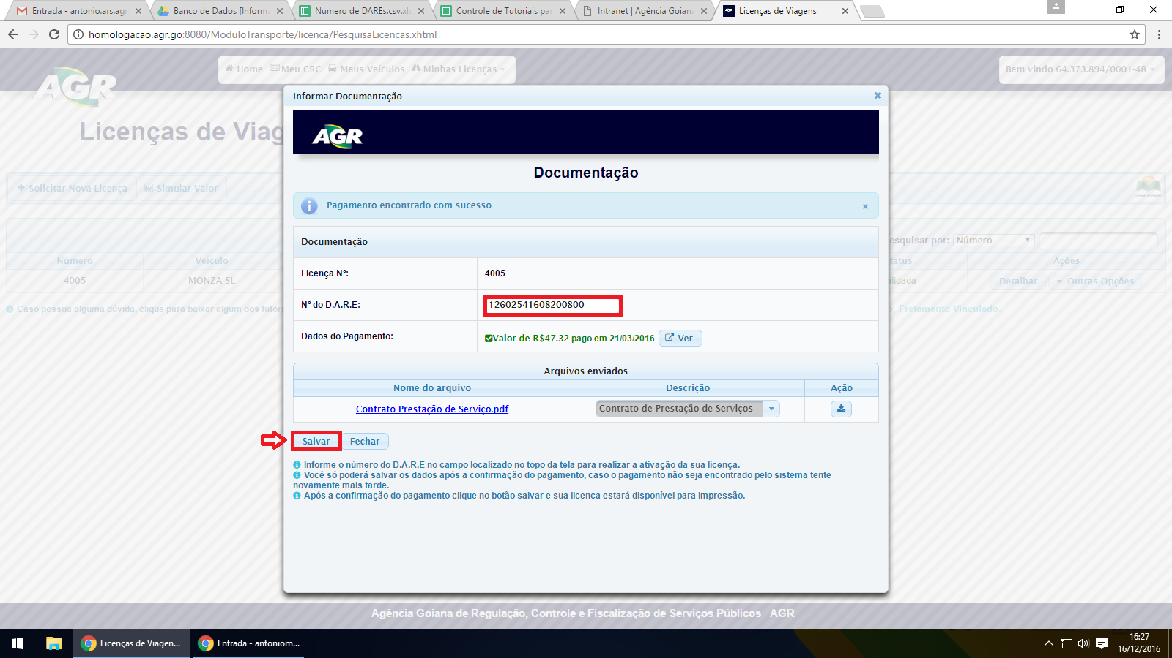

1. Ao salvar, sua licença mudará para o status “Ativo”, basta apenas imprimir em Outras Opções > Imprimir Licença.

